Jedinečné regionální flóry mizí kvůli nepůvodním rostlinám

Průhonice, 15. prosince 2021 – Regionální květeny po celém světě ztrácejí svoji jedinečnost kvůli invazím nepůvodních rostlin. Tento proces je ovlivněn biogeografickými i antropogenními faktory. Vyplývá to z výsledků celosvětového výzkumu, publikovaného v časopise Nature Communications. Na studii se podíleli vědci Botanického ústavu AV ČR, kteří ve spolupráci se zahraničními kolegy spravují celosvětovou databázi naturalizovaných nepůvodních rostlin.
Naturalizace je proces, kdy se nepůvodní rostliny, které byly zavlečeny do území, kde nikdy nerostly, začlení do místního ekosystému; pokud se začnou úspešně šířit, hovoříme o druzích invazních. Výsledkem těchto procesů je takzvaná homogenizace regionálních flór, která vede ke ztrátě jejich jedinečnosti – rostlinstvo vzdálených oblastí si je navzájem podobnější, než tomu bylo před invazí. Především rychle se šířící nepůvodní rostliny, z nichž některé dokáží velmi účinně kolonizovat nové prostředí a vytlačovat původní druhy, způsobují homogenizaci i velmi vzdálených
a zeměpisně jasně oddělených oblastí. Platí to zejména pro celosvětově nejrozšířenejší druhy, z nichž některé mají domov u nás ve střední Evropě, jako například mléč zelinný (Sonchus oleraceus), merlík bílý (Chenopodium album) či jitrocel větší (Plantago major). Jiné jsou naopak i u nás invazní, například slunečnice hlíznatá (Helianthus tuberosus) či laskavec zelený (Amaranthus viridis).

V rámci studie se pracovalo s celosvětovými databázemi
Badatelé ve své studii využili celosvětové databáze naturalizovaných rostlin GloNAF, u jejíhož zrodu před deseti lety stáli Petr Pyšek a Jan Pergl z Botanického ústavu AV ČR, a porovnali druhové složení 658 regionálních flór z téměř celého světa. Vědci zkoumali, jaký vliv mají na rostoucí homogenizaci regionálních flór biogeografické faktory a jak se projevuje činnost člověka. Při hodnocení botanické jedinečnosti jednotlivých regionů zohledňovali, kolik rostlinných druhů má daná oblast společných s ostatními a kolik naopak rozdílných a také to, jak jsou si druhy ze vzdálených oblastí příbuzné.

Významnou roli při homogenizaci regionálních flór hrají biogeografické faktory – např. jak jsou od sebe srovnávané oblasti vzdálené nebo jak jsou si klimaticky podobné. Čím menší je jejich „klimatická vzdálenost“, tím je pravděpodobnější, že se rostlina dokáže po překonání geografických bariér úspěšně šířit jako naturalizovaný druh
i v nové oblasti. Rostliny, které od jejich nového habitatu dělí jen krátká klimatická vzdálenost, bývají klimaticky preadaptované.

Politické faktory jako další hnací síla
„Na šíření nepůvodních rostlin a celosvětovou homogenizaci regionálních flór ale mají dopad i antropogenní faktory. Roli hrají zejména společné administrativní dějiny některých zkoumaných oblastí. Regiony, které jsou nebo historicky byly pod stejnou politickou nadvládou, vykazují větší homogenizaci svých flór,“ říká Petr Pyšek z Oddělení ekologie invazí Botanického ústavu AV ČR.

V současnosti mohou jako příklad sloužit regiony, které jsou součástí stejného státního útvaru, například různé oblasti Spojených států. Z historie jsou to evropské koloniální mocnosti a jejich bývalé kolonie. V těchto oblastech probíhá nebo probíhala velmi pestrá výměna v podobě pohybu zboží a lidí. Tato výměna obvykle vedla k přenosu rostlin přes zeměpisné hranice, ať už záměrnému, v podobě obchodovaného zboží či zemědělských plodin, nebo nezáměrnému.

V zájmu biologické bezpečnosti je třeba zavést účinnější opatření
Obecně lze říct, že naturalizované rostliny jsou hnací silou celosvětové homogenizace regionálních květen, na čemž se podílejí hlavně lidé – tím, že nepůvodní rostliny šíří. „Tyto důsledky jsou dnes zjevné i v těch nejvzdálenějších koutech světa,“ uvádí Mark van Kleunen z katedry biologie Univerzity v Kostnici, vedoucí autor publikace a dodává: „Dokud se nepřijmou účinnější ochranná opatření, která by v budoucnosti zvrátila pokračující šíření a naturalizaci nepůvodních rostlin, bude úbytek jedinečnosti našich ekosystémů pokračovat. A tím pádem bude svět méně rozmanitý.“

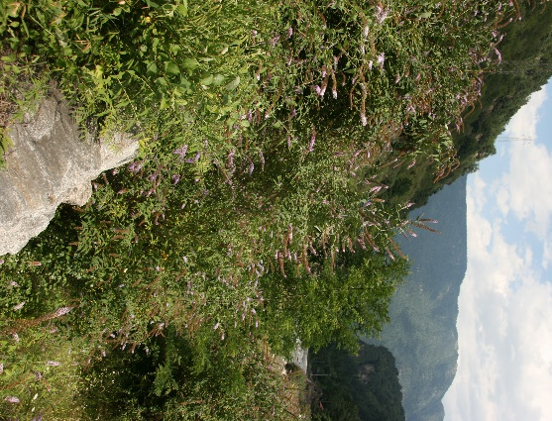
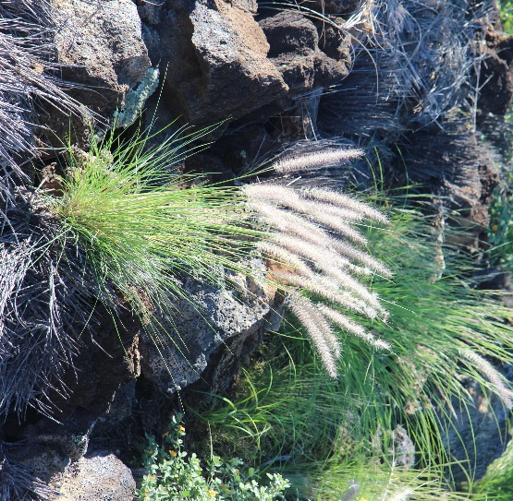
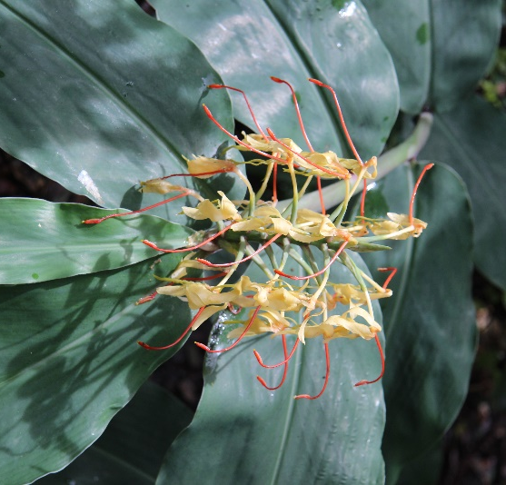
Hedychium Gardnerovo (obr. 1) (Hedychium gardneri), dochan setý (obr. 2) (Pennisetum setaceum) a komule davidova (obr. 3) (Buddleia davidi) jsou zástupci vysoce invazních druhů v různých částech světa a přitom se jedná o velmi dekorativní druhy. Některé z nich jsou stále hojně pěstované. Například dochan se vyskytuje od Havaie po Středozemí, a je i na tzv. Evropském seznamu invazních druhů.

Publikace
Yang Q., Weigelt P., Fristoe T. S., Zhang Z., Kreft H., Stein A., Seebens H., Dawson W., Essl F., König C., Lenzner B., Pergl J., Pouteau R., Pyšek P., Winter M., Ebel A. L., Fuentes N., Giehl E. L. H., Kartesz J., Krestov P., Kukk T., Nishini M., Kupriyanov A. N., Villasenor J. L., Wieringa J. J., Zedam A., Zykova E. & van Kleunen M. 2021. The global loss of floristic uniqueness. Nature Communications.

Účast českých autorů byla financována Grantovou agenturou ČR.

Kontakt
prof. RNDr. Petr Pyšek, CSc. Mgr. Mirka Dvořáková
Oddělení ekologie invazí PR & Marketing Manager
pysek@ibot.cas.cz miroslava.dvorakova@ibot.cas.cz
+420 721 904 203 +420 602 608 766

O Botanickém ústavu AV ČR, v. v. i.

Botanický ústav AV ČR je veřejná výzkumná instituce, která je součástí Akademie věd České republiky. Je jedním z hlavních center botanického výzkumu v ČR. Zabývá se výzkumem vegetace na úrovni organizmů, populací, společenstev a ekosystémů. V současnosti soustřeďuje přes 130 vědeckých pracovníků a doktorandů v celé škále terénně zaměřených botanických oborů od taxonomie přes evoluční biologii, ekologii až po biotechnologie. Hlavním sídlem ústavu je zámek v Průhonicích. Součástí jsou také odloučená vědecká pracoviště v Brně a Třeboni a terénní stanice na Kvildě a v Lužnici. Ústav navíc zajištuje správu jednoho z nejvýznamnějších zámeckých parků v České republice, Průhonického parku, zařazeného na seznam památek UNESCO. Více informací je na www.ibot.cas.cz.

